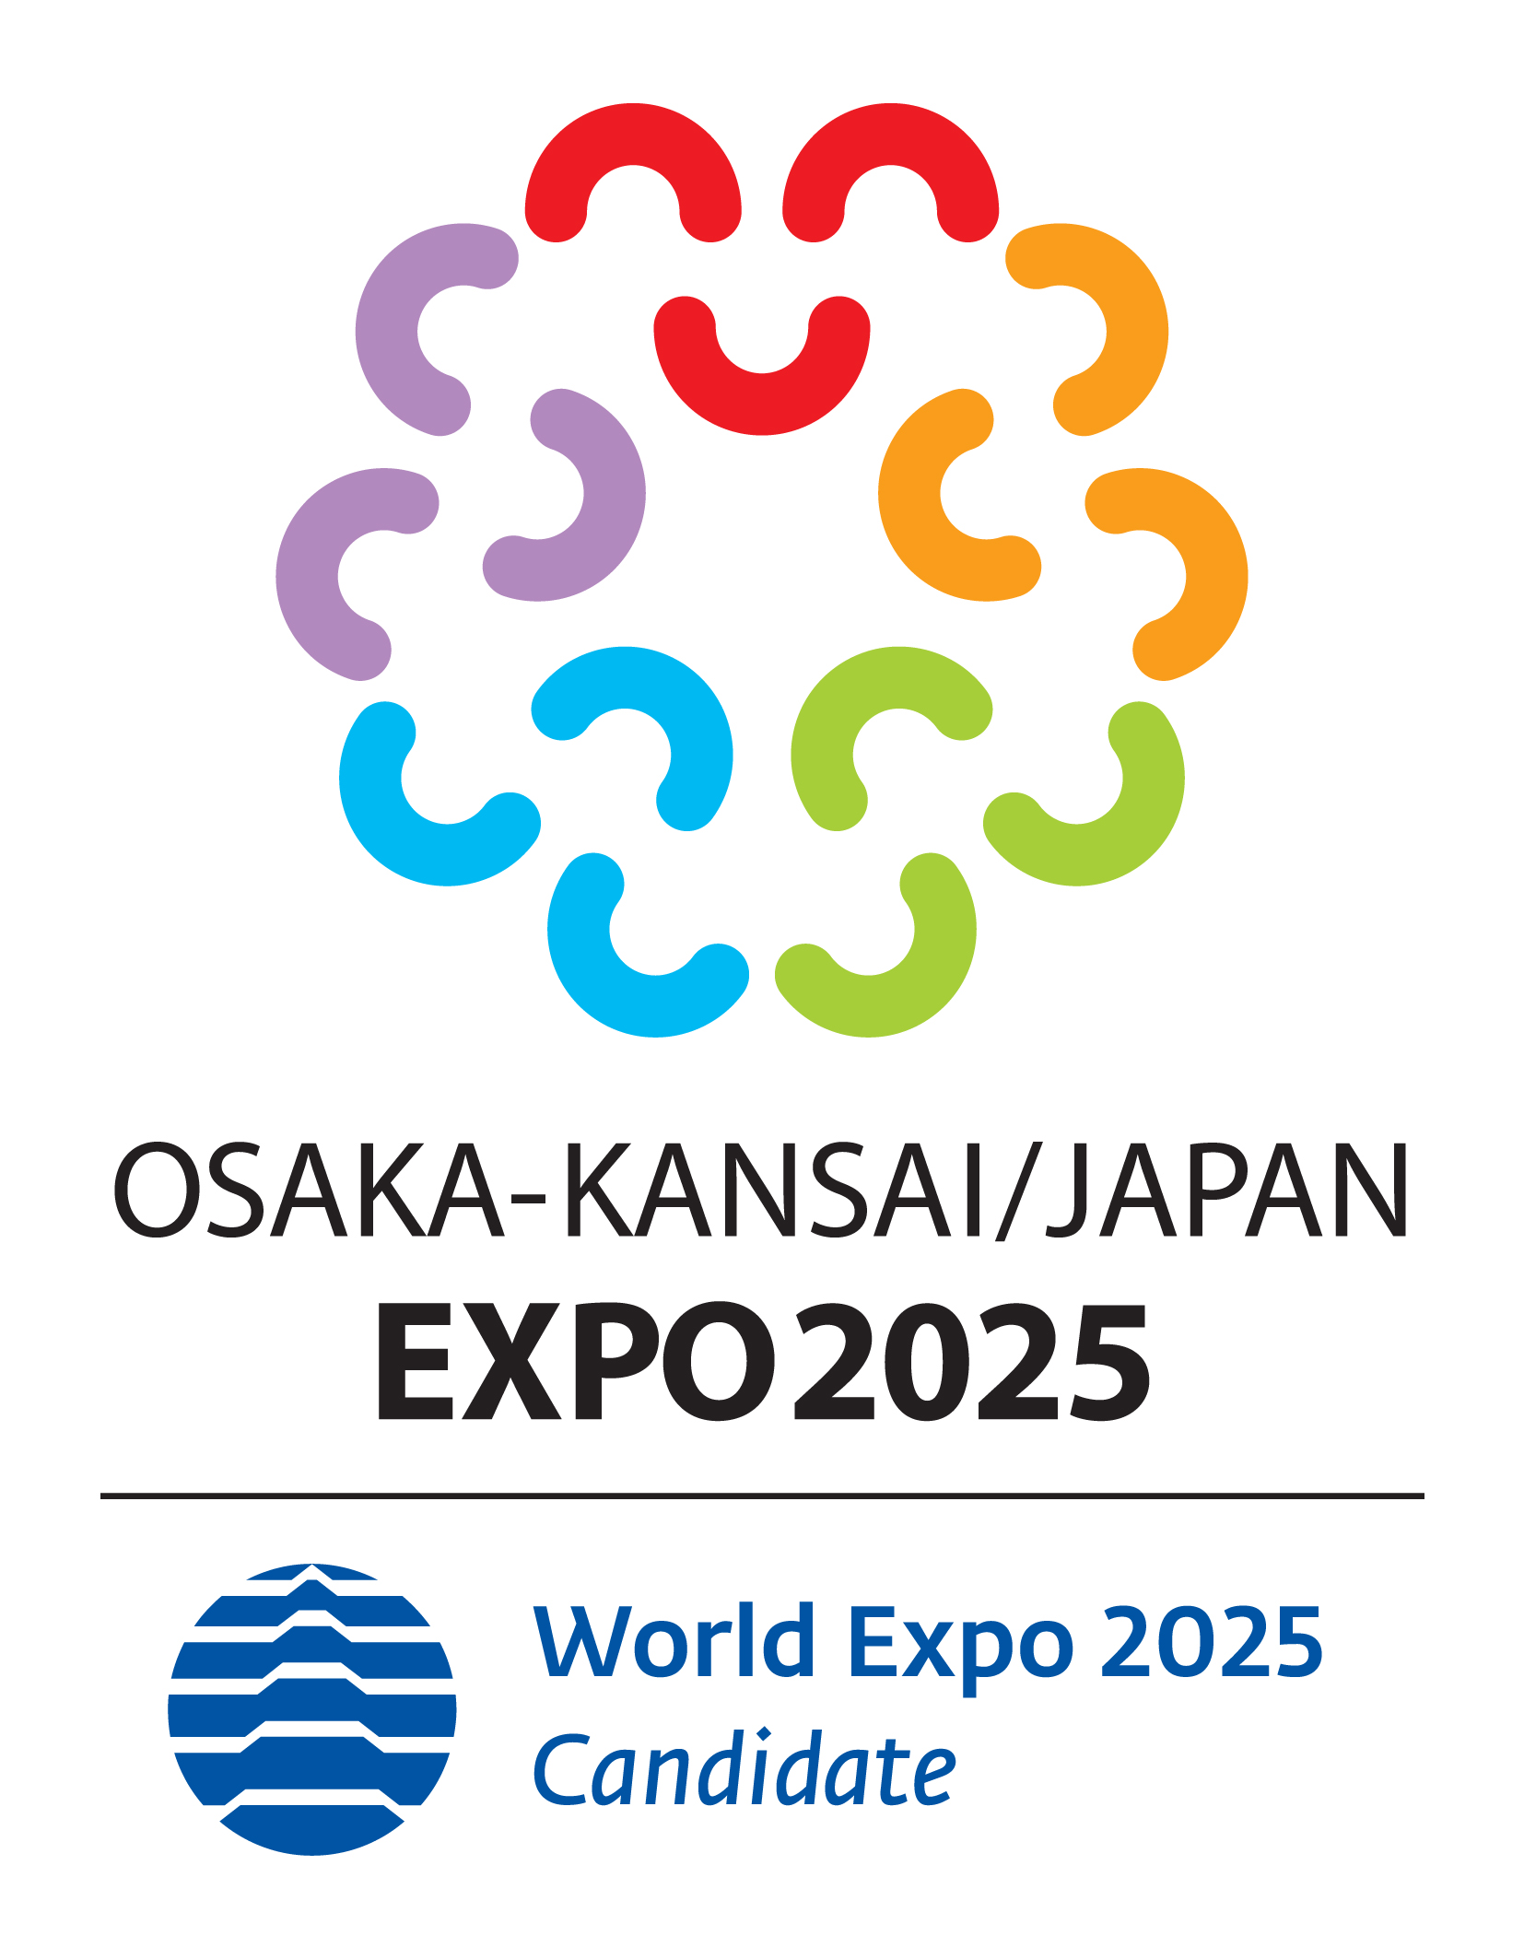
実証事業都市・大阪セミナー
～「実証事業都市・大阪」実現に向けたこれからの大阪への期待～

第４次産業革命等の急激な環境変化が進むなか、大阪で次々とイノベーションが生まれる「イノベーション・エコシステム」を構築するためには、革新的な実証事業を行いやすい環境を整え、国内外から企業を呼び込み、「実証事業都市・大阪」の実現に取り組んでいくことが重要です。
そこで、このたび大阪府、大阪市、大阪商工会議所は、大阪における実証事業フィールドの開拓や企業ニーズの発掘、国の政策動向への対応や規制緩和の働きかけなど、実証事業のより円滑・活発な推進に向けた検討チームを発足いたしました。
今回のセミナーは、検討チームの取り組みの第１弾として実施するものです。「未来社会の実験場」をコンセプトとして誘致に取り組む２０２５年大阪・関西万博を見据えた大阪への期待に関する講演のほか、実証事業の実施企業による事例発表、主催団体における実証支援の取り組み紹介等を行います。
大阪における先端技術を活用した実証事業にご関心のある皆様は、ぜひ奮ってご参加ください。
１．開催日時 平成３０年５月１８日（金）１４：００～１６：００
２．開催場所 大阪イノベーションハブ
（大阪市北区大深町３番１号 グランフロント大阪ナレッジキャピタルタワーC ７階）
３．主催 大阪府、大阪市、大阪商工会議所
４．プログラム
（１）14:00～14:05開会挨拶 大阪商工会議所 第４次産業革命推進委員会 副委員長 藤田 正樹
（２）14:05～15:05基調講演 「２０２５年大阪・関西万博と『実証事業都市・大阪』実現に向けた
これからの大阪への期待」
経済産業省 商務情報政策局 商務・サービスグループ
博覧会推進室 室長補佐 高橋 久美子 氏
（３）15:05～15:35実証事例の紹介 ※２社が登壇予定（１社は調整中）。
「大型物流施設での物流ロボFreightと移動機能を搭載したPepperの
事業化に向けた実証実験の実施について」
X-mov Japan株式会社 代表取締役社長兼CEO 長安 成暉 氏
（４）15:35～15:55実証事業支援策およびビジネス化支援の取組の紹介
（５）15:55～16:00規制のサンドボックスに関する情報提供
５．参加費 無料（定員１００名、申込み先着順） ※複数名でご参加の場合、本紙をコピーしてお申込みください。

６．お申込み 下記参加申込書に必要事項をご記入の上、ＦＡＸまたはメールでご送信ください。
以下のＨＰからもお申込みいただけます。
http://www.osaka.cci.or.jp/event/seminar/201804/D22180518014.html
７．お問合せ 大阪商工会議所 経済産業部 （竹中、玉川） 電話０６－６９４４－６３００
Ｅ-mail送信先 ：sangyo@osaka.cci.or.jp 大商 経済産業部 産業・技術振興担当 行
ＦＡＸ送信先 ：０６-６９４４-６２４９
実証事業都市・大阪セミナー 参加申込書
会社・団体名 | （ﾌﾘｶﾞﾅ）
所属・役職名 |  | 氏名 | （ﾌﾘｶﾞﾅ）
所在地 | 〒 －
TEL |  | FAX
E-mail | ※メールで「参加証」をお送りいたしますので、お間違えのないようにご記入ください
●ご記入いただいた情報は主催団体間で共有し、講師と大阪イノベーションハブには参加者名簿としてお渡しするほか、主催団体からの各種情報提供（Eメールでの事業案内含む）のために利用させていただきます。また、大商が産学官技術相談窓口で連携する大学や公設試験研究機関、行政機関の各種情報（大商後援事業含む）について、大商からご案内（Eメールによる案内を含む）する場合にも利用させていただきます。

